Préparation d’une activité pédagogique
Mathématiques : Développement de solides

Nom, Prénom : Hendrickx Lune  Classe : 2PPB  Date de l’activité :  Durée de l’activité : +- 3h | Ecole de Stage : Athénée royal Gembloux  Maitre de Stage : Sandrine Libotte  Classe : 4P  Nombre d’élèves : 24

1-Discipline-Objet d’apprentissage
Mathématiques – Développement de solides
2-Compétences visées
Socle de compétence : p29 3.2.2.2 Construire des figures et des solides simples avec du matériel varié. Programme des études : p205 1176 Associer des solides bien différenciés à leur développement.
P207 1201 Assembler des faces carrées choisies en grandeur et en nombre adéquats de façon à obtenir plusieurs développements d’un cube.
P211 Associer un solide à son développement et inversement.
RTC p65 : Identifier cube, parallélépipède rectangle, cylindre, sphère, cône, pyramide.
Identifier les composantes des solides travaillés : faces, arêtes, sommets.
Énoncer des caractéristiques des solides travaillés : nombre de faces, forme des faces, des faces isométriques.
Construire des cubes et des parallélépipèdes rectangles avec du matériel géométrique varié (faces à attacher, tiges et boules à assembler…).
Construire les polygones travaillés par découpage, par pliage et avec du matériel varié.
Reconnaitre les figures possibles correspondant aux faces des solides observés.
Représenter le développement d’un cube et d’un parallélépipède rectangle en dessinant le contour de toutes ses faces.
Associer à un cube ou à un parallélépipède rectangle, un développement correct parmi des développements donnés.
3-Fiche matière : voir annexe

4-Objectif(s) d’apprentissage
A la fin de la séquence, tous les élèves seront capables de reconnaitre un cube et un parallélépipède rectangle et d’associer des solides à leur développement (et inversement).
5-Modalité d’évaluation prévue
Sommative : L’évaluation sera considérée comme réussie à partir de 50% de réponses correctes.
6-Organisation
-Spatiale et humaine : Habituelle : bancs en îlots de 4 ou 5 élèves
-Matérielle : Carrés et rectangles de papier, cubes et parallélépipèdes rectangles de tailles diverses, touts les solides
-Du tableau noir : /
7-Déroulement de l’/des activité(s) :
- Se rappeler des caractéristiques des solides (collectif – 15 min)
I pose devant elle des solides.
I : « Qu’est-ce que j’ai ici ? »
RA : Des solides.
I passe en revue chaque solide pour rappeler son nom, s’il est un polyèdre ou pas, le nombre de faces, d’arêtes et de sommet.
I : « On va voir si vous avez bien retenu. Je vais vous faire une devinette. Dès que vous avez trouvé de quel solide il s’agit, vous levez la main sans dire la réponse. »
Les devinettes :
- Je suis un solide polyèdre à base carrée, composée de 5 faces, 8 arêtes et 5 sommets. Qui-suis-je ? → la pyramide à base carrée
- Je suis un solide polyèdre avec 6 faces de même grandeur, 12 arêtes de même grandeur et 8 sommets. Qui suis-je ? → le cube
- Je suis un solide non-polyèdre avec une seule face, aucune arête et aucun sommet. Qui suis-je ? → une sphère
- Je suis un solide polyèdre avec 2 faces carrées et 4 faces rectangulaires, 12 arêtes et 8 sommets. Qui suis-je ? → Le parallélépipède rectangle

- Se confronter à la problématique (collectif – 20 min)
I pose devant elle les solides (cube et parallélépipède rectangle ).
I dit : « J’ai construit des solides. Comment ai-je procédé pour les construire, à votre avis ? »
I prend les propositions des E et les oriente :
I : « De quoi ai-je besoin pour construire un cube ? »
RA : De 6 carrés de même taille.
I : « Et de quelle taille ? Si je devais construire ce carré-ci par exemple ? »
I en distribue un à chaque élève.
RA : 5 cm de côté .
I : « Voici donc 6 carrés de 5 cm de côté. »
I en distribue un lot par élève.
I : « Mais comment faire pour en faire un cube ? »
RA : Les coller.
I : « Comment ? »
RA : Avec du papier collant.
Si la possibilité de la colle sort, I fera remarquer que si on plie les carrés, ils ne seront plus carrés.

Point(s) matière :
-Les éléments constitutifs du cube

- Chercher les développements possibles du cube (par groupes de 2 – 40 min)
I laisse les E chercher en autonomie. Lorsqu’un groupe pense avoir trouvé un développement correct, l’I leur demande d’abord d’imaginer la forme s’ils la replient pour se faire une image mentale et une idée de la faisabilité de la forme. Ensuite la surface est assemblée avec du papier collant et le pliage est testé. S’il est correct, le groupe en fait la démonstration devant la classe puis il est affiché au TN.
I : « Voici un développement qui fonctionne. Mais il y a plusieurs développements corrects. Je vous demande de trouver les autres. »
Chaque développement fonctionnel est affiché au TN.
Tous les développement ne doivent pas forcément être dégagés.

Point(s) matière :
-Les onze développements du cube
-Construire un cube

- Synthétiser les apprentissages (collectif – 10 min)
La synthèse est distribuée à chaque élève.
Tous les développements ne seront probablement pas dégagés mais ce n’est pas grave, tant qu’ils ont compris l’idée. Les autres développements sont amenés par I puis testés par les E.
Un petit V est mis à côté de chaque développement qu’ils ont trouvé.
La partie « Pour construire un cube j’ai besoin de… » est complétée.

- Chercher les développements possibles du parallélogramme (par groupes de 2 – 40 min)
I dit : « Mais, parmi les solides que j’avais amenés, il n’y avait pas que des cubes. »
RA : Il y avait aussi des parallélépipèdes rectangles.
I : « Et qu’est-ce qui change quand je construis un parallélépipède rectangle par rapport à un cube ? »
RA : Les côtés n’ont pas tous la même surface.
I dit : « Pour construire ce parallélépipède rectangle, de quoi vais-je avoir besoin ? »
Les E mesurent le parallélépipède rectangle.
RA : De 2 carrés de 5 cm de côté et de 4 rectangles de 5X10 cm de côté.
I distribue à chaque binôme 2 carrés de 5 cm de côté et 4 rectangles de 5X10 cm de côté et la procédure du point 2 se répète. Les carrés et les rectangles sont de couleurs différentes pour faciliter la visualisation.

Point(s) matière :
-Les développements du parallélépipède rectangle
-Construire un parallélépipède rectangle

- Synthétiser les apprentissages (collectif – 20 min)
Tous les développements ne seront pas dégagés car il y en a énormément mais ce n’est pas grave, tant qu’ils ont compris l’idée.
Les E refont leurs développements sur les quadrillages pour compléter la synthèse. Un carreau pour les carrés et deux carreaux alignés pour les rectangles. Les couleurs des carrés et des rectangles sont respectées.
La synthèse respecte les mêmes couleurs pour les carrés et les rectangles.
La partie « Pour construire un parallélépipède rectangle j’ai besoin de… » est complétée.

- Explorer les développement d’autres solides (collectif puis par groupes de 2 - 20 min)
I distribue une feuille par E.
I dit : « Tous les solides sont constructibles. On a vu le cube et le parallélépipède rectangle mais il y en plein d’autres. Lesquels ? »
RA : la pyramide, les prismes à base rectangulaire, carrée ou triangulaire, cône triangle.
I : « Réfléchissez au formes qui seraient nécessaires pour les construire et entourez-les au crayon. »
Une fois obtenus, les résultats sont mis en commun (avec dessin à l’appui si besoin pour faciliter la visualisation).
I distribue la deuxième feuille.
I : « Je vous laisse, par deux, essayer de remplir ce tableau. Cherchez le nombre de faces, d’arrêtes et de sommets de chaque solide. »
Une fois obtenus, les résultats sont mis en commun (avec dessin à l’appui si besoin pour faciliter la visualisation).

- S’exercer (individuel – 40 min)
I distribue à chaque E les exercices dont les consignes sont parcourues collectivement. Ensuite les E les réalisent sans s’aider de leur synthèse.

Point(s) matière :
-Savoir repérer un développement incorrect

- Construire des dès de jeu de société (par groupe – 15 min)
Les E choisiront un développement de solide dans leur synthèse. Ils choisiront la taille de leur dé et reproduiront le développement, soit directement sur feuille cartonnée, soit sur feuille quadrillée, découpée puis détourée sur la feuille cartonnée. Ils écriront les chiffres et les indications sur les dés puis ils les découperont et ils les assembleront avec de la colle et du papier collant.

8-Analyse réflexive (réajustement)

Fiche matière

1.Discipline-Objet d’apprentissage-degré
Mathématiques – Développement de solide - DM

2. Références bibliographiques

Trame de la préparation d’une leçon. Enseignons.be
www.enseignons.be › telecharger-une-preparation
- Développement cube patron. Enseignons.be.
www.enseignons.be › 7065-developpement-cube-patron
- Le cube. Alloprof.
https://www.alloprof.qc.ca/fr/eleves/bv/mathematiques/le-cube-m1230
- Reconnaître et tracer le patron d’un cube. Math-coaching.
https://math-coaching.com/fiche/reconnaitre-tracer-patron-cube-77
- Reconnaître, décrire et construire des solides. Assistance scolaire personnalisée.
https://www.assistancescolaire.com/eleve/CM2/maths/reviser-une-lecon/reconnaitre-decrire-et- construire-des-solides-7ms03
- Les caractéristiques d’un quadrilatère. Superprof.
https://www.superprof.fr/ressources/scolaire/maths/astuce/tous-niveaux-7/demonstation-cotes-paralleles.html
- Solide (géométrie). Vikidia.
https://fr.vikidia.org/wiki/Solide_(géométrie)

- Le développement et le dessin des solides. Alloprof.
https://www.alloprof.qc.ca/fr/eleves/bv/mathematiques/le-developpement-et-le-dessin-des-solides-m3003

Parallélépipède rectangle ou pavé droit. Mathématiquesfaciles.
https://www.mathematiquesfaciles.com/figures-parallelepipede-rectangle-ou-pave-droit_2_19596.htm

3. Appropriation de la matière
a) Prérequis
Savoirs | Savoir-Faire
Propriété des polyèdres (nombres de faces, d’arêtes, de sommets)
Concept de cube
Concept de parallélépipède rectangle
Concept de polyèdre

b) Matière (description-analyse-difficultés potentielles des élèves)
Savoirs | Savoir-Faire
 | Développer un solide
 | Construire un solide
 | Discerner un développement correct d’un développement incorrect

Contexte :
-Comprendre le développement d’un solide permet de mieux se le figurer dans l’espace
-Le cube et le parallélépipède sont à l’origine de la majorité des créations en 3D, il est donc important de savoir les construire.

DÉFINITIONS
- 2 D :
- Un polygone est une figure fermée qui comporte plusieurs côtés rectilignes (tracés à la règle).
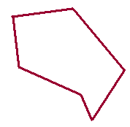
- Un quadrilatère est une figure géométrique fermée (ou polygone) qui a 4 côtés.
- Le carré est une figure fermée) à quatre côtés (= quadrilatère) réguliers : ses 4 angles sont droits et ses 4 côtés ont la même longueur et sont parallèles deux à deux.
- Le parallélogramme est un quadrilatère qui a ses côtés opposés parallèles deux à deux.
Carré | Rectangle | Parallélogramme | Losange | Trapèze | Quadrilatère quelconque
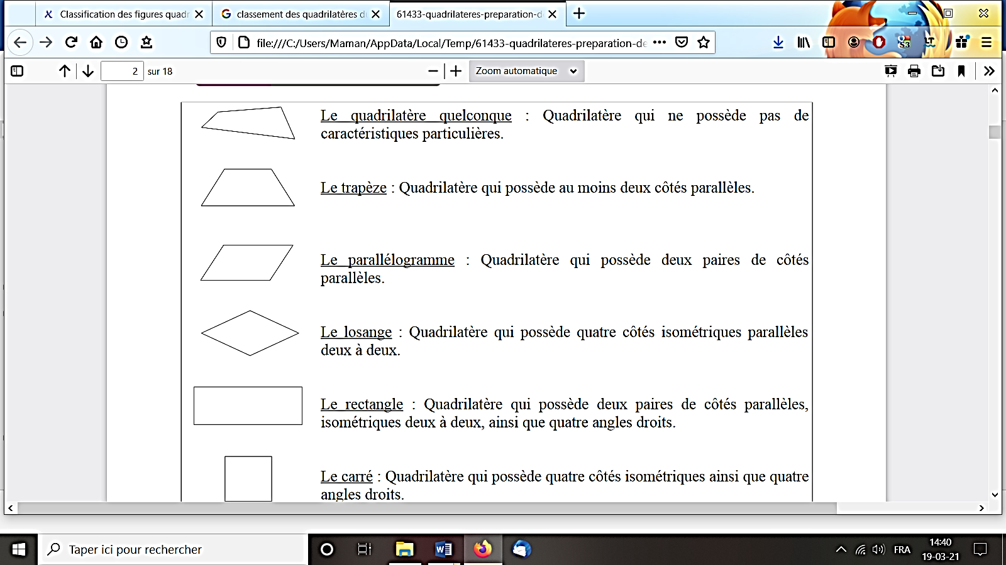
Quadrilatère qui possède 4 côtés isométriques ainsi que 4 angles droits. | Quadrilatère qui possède 2 paires de côtés parallèles, isométriques 2 à 2, ainsi que angles droits. | Quadrilatère qui possède 2 paires de côtés parallèles | Quadrilatère qui possède 4 côtés isométriques parallèles 2 à 2 | Quadrilatère qui possède au moins 2 côtés parallèles | Quadrilatère qui ne possède pas de caractéristiques particulières.

- 3 D :
- Un solide est un objet en trois dimensions, c’est-à-dire qu'il occupe un volume dans l'espace. On peut distinguer deux catégories de solides : les polyèdres et les non polyèdres.
- Un polyèdre est un solide composé uniquement de faces planes comme le cube, le prisme et la pyramide. Le mot vient du grec poly- = « nombreux », et de -èdre = « face ». Les polyèdres peuvent être analysés en termes d'arêtes, de faces et de sommets.
- (Un non polyèdre est un solide qui possède au moins une face courbe. Exemples : La boule, le cylindre et le cône).
- Le développement d'un solide est la représentation de l’ensemble de ses faces en deux dimensions sur un même plan.
Les solides sont des formes géométriques en trois dimensions. Par contre, il est possible de les développer en séparant certaines des arêtes, afin de représenter ces solides en deux dimensions et, par conséq​uent, dessiner chacune des faces qui composent le ​solide.
On obtient ainsi un patron, c’est-à-dire est une figure plane qui permet de reconstituer le solide. On peut dessiner le développement d’un solide de plusieurs façons différentes. L'essentiel, c'est qu'une fois assemblé, ce développement forme le solide voulu. Le cube en possède onze.
CARACTÉRISTIQUES DU CUBE :
Le cube possède :
- 6 faces carrées identiques et superposables,
- 12 arêtes de même longueur (les côtés des carrés),
- 8 sommets.
En dépliant le cube autour de ses arrêtes, on obtient une figure plane représentant ses six faces. Plusieurs représentations sont possibles selon le sens du dépliage.
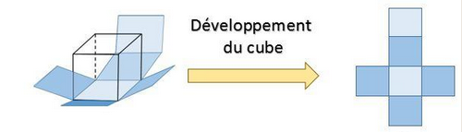

CARACTÉRISTIQUES DU PARALLÉLÉPIPÈDE :

Le parallélépipède rectangle possède :
- 6 faces rectangulaires (ou 4 rectangulaires et 2 carrées) superposables deux à deux,
- 12 arêtes (3 fois 4 arêtes de même longueur),
- 8 sommets.

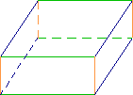
Développement du parallélépipède → 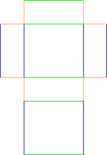
Développement du parallélépipède →
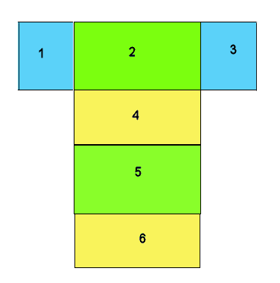
Dans ce cas (ci-dessus), le patron est composé de 6 faces rectangulaires .
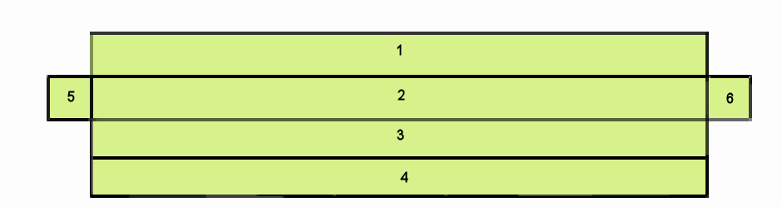
Ici, nous avons les faces 5 et 6 qui sont carrées, tandis que les faces 1, 2, 3, et 4 sont rectangulaires et identiques.

Difficultés potentielles des élèves :
-S’arrêter au fait d’avoir le bon nombre d’éléments (faces, sommets,…) sans chercher à ce que l’assemblage soit correct
-Ne plus parvenir à se représenter le solide une fois développer.

4.Trace de structurations

Synthèse
Solides et figures
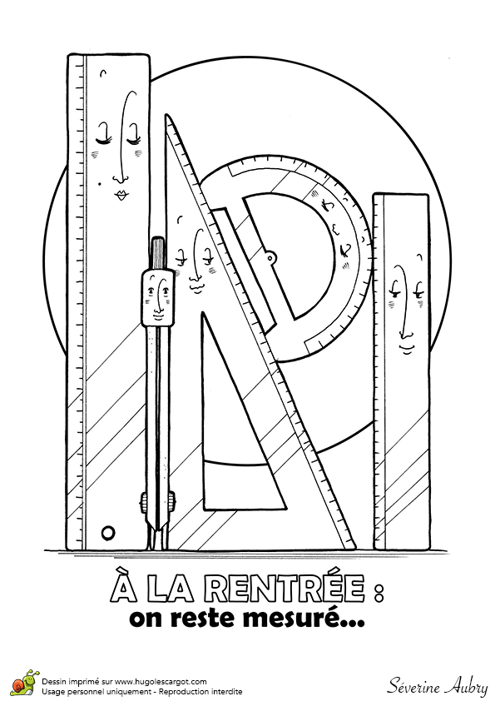
Développement de solides

Pour construire un cube j’ai besoin de :
…………………………………………………………
………………………………………………………..
………………………………………………………..

Voici tous les développements possibles du cube :

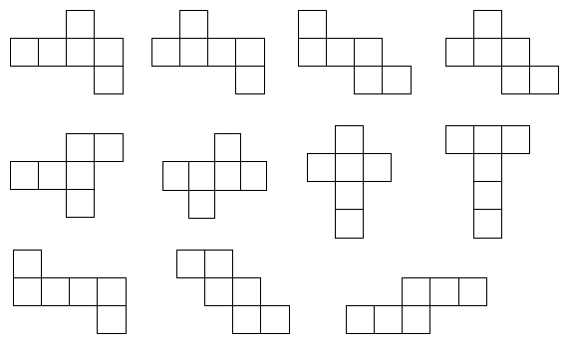

Pour construire un parallélépipède rectangle j’ai besoin de :
…………………………………………………………
………………………………………………………..
………………………………………………………..

Voici quelques développements possibles du parallélépipède rectangle :

Synthèse
Solides et figures
Développement de solides
Correctif

Pour construire un cube j’ai besoin de :
6 carrés d’aire égale

Voici tous les développements possibles du cube :

Pour construire un parallélépipède rectangle j’ai besoin de :
2 carrés d’aire égale
4 rectangles de taille égale

Voici quelques développements possibles du parallélépipède rectangle :

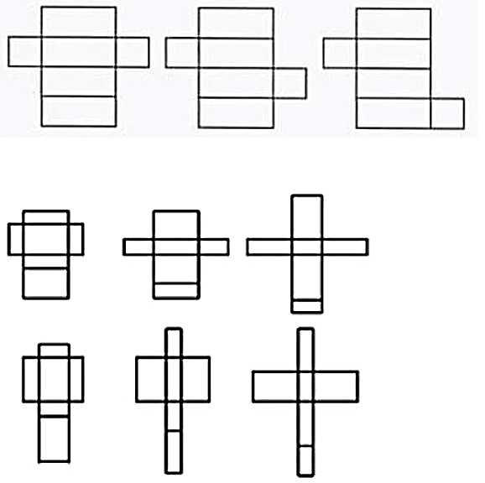

Exercices
Solides et figures
Développement de solides

1) | Parmi les figures suivantes, quelles sont celles qui représentent le développement d'un cube ?  Entoure-les.

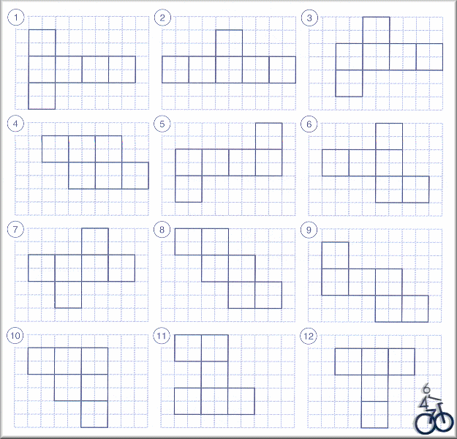

2) | Parmi les figures suivantes, quelles sont celles qui représentent le développement d'un  parallélépipède rectangle ?  Entoure-les.

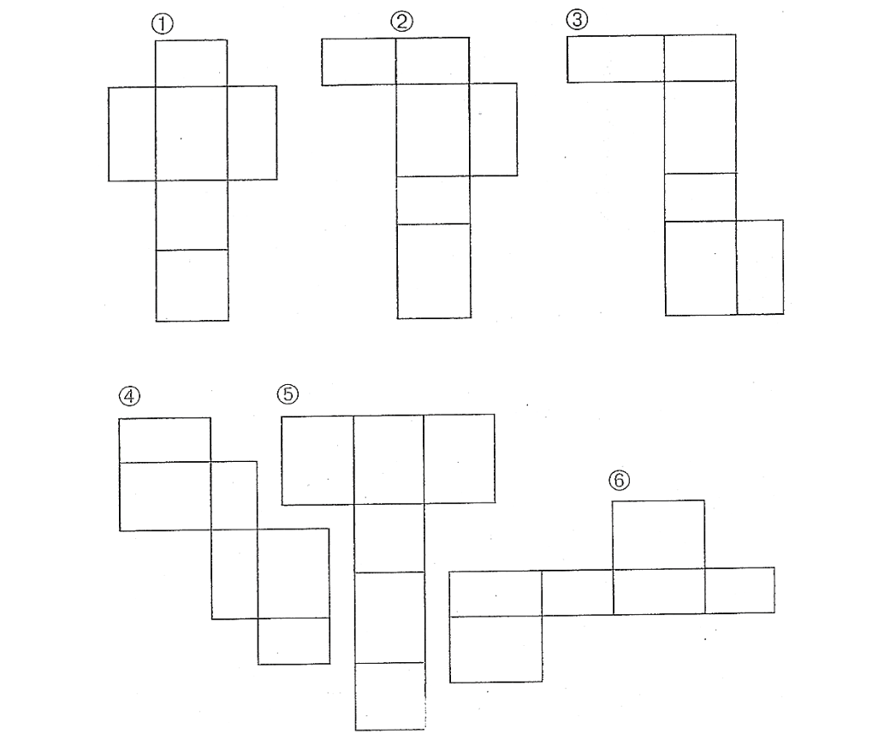

Exercices
Solides et figures
Développement de solides

- Colorie les formes dont tu as besoin pour construire les solides suivants.
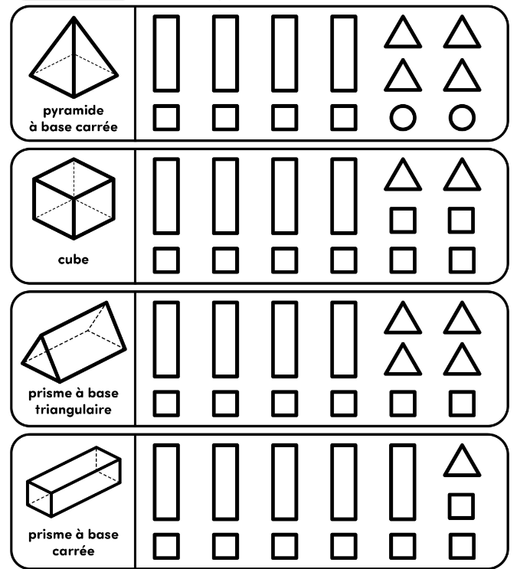

- Complète le tableau.
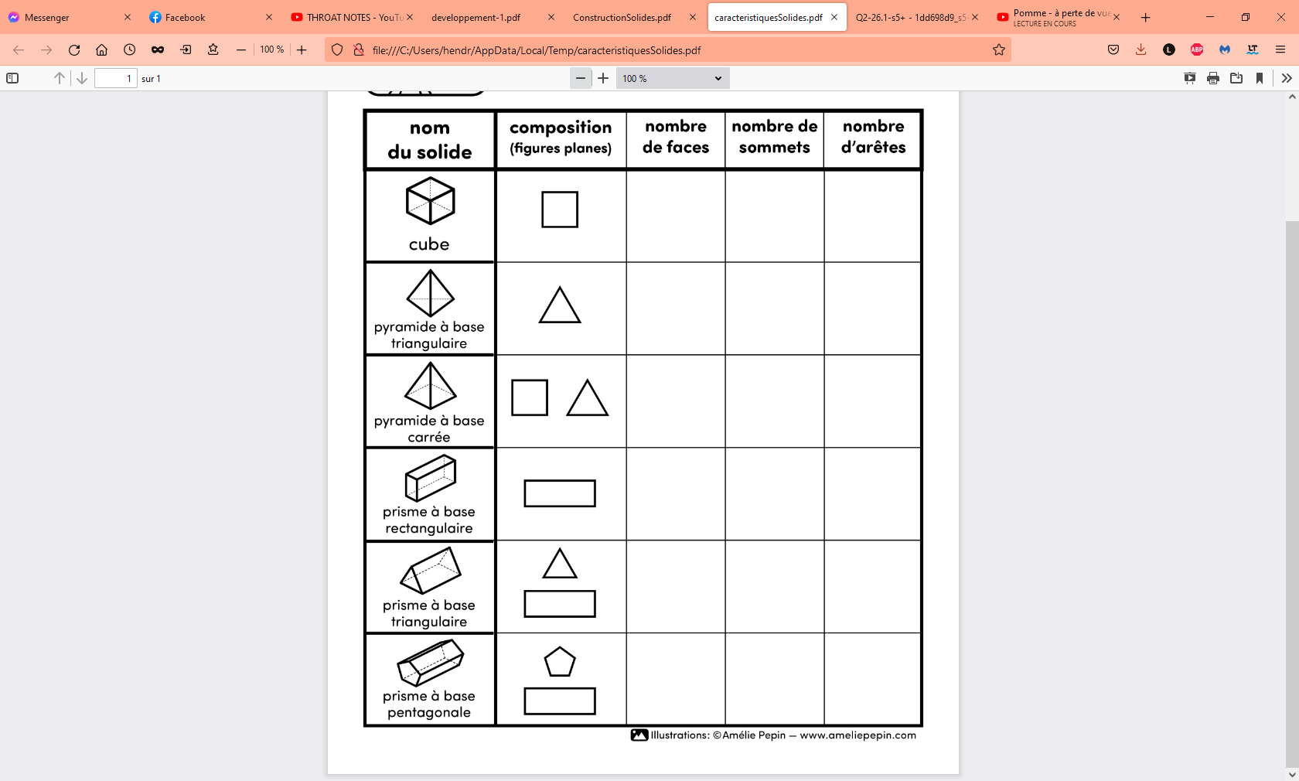

- Associe chaque solide à son développement
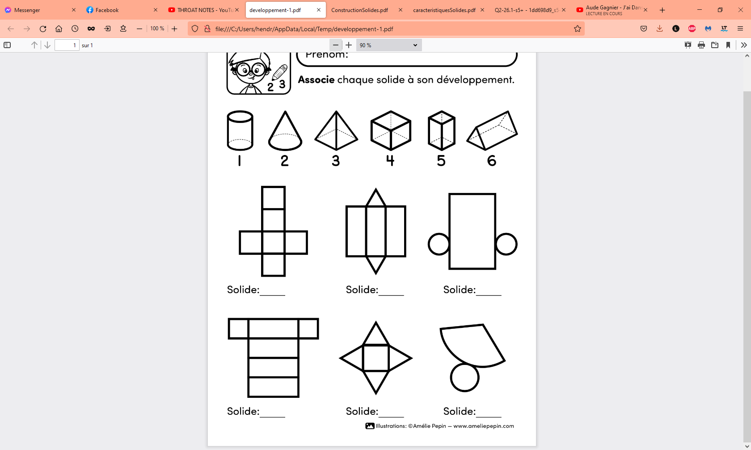

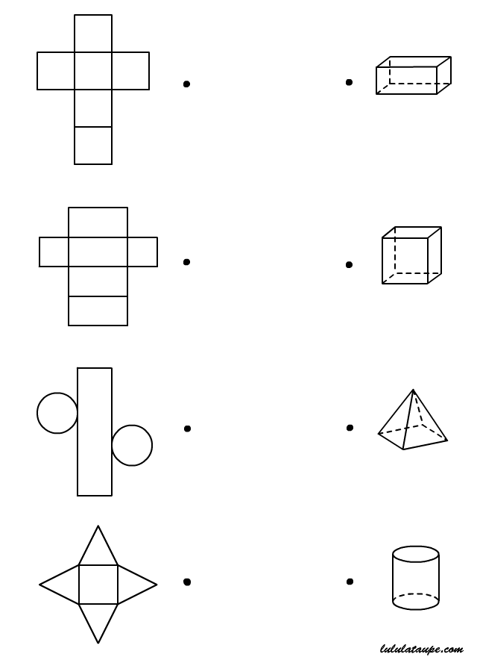

Exercices
Solides et figures
Développement de solides
Correctif

1) | Parmi les figures suivantes, quelles sont celles qui représentent le développement d'un cube ?  Entoure-les.

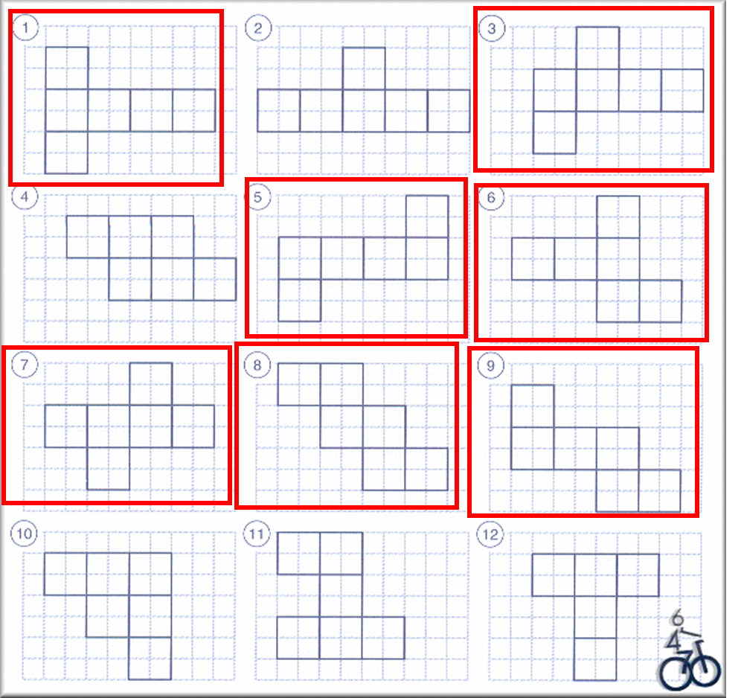

2) | Parmi les figures suivantes, quelles sont celles qui représentent le développement d'un  parallélépipède rectangle ?  Entoure-les.

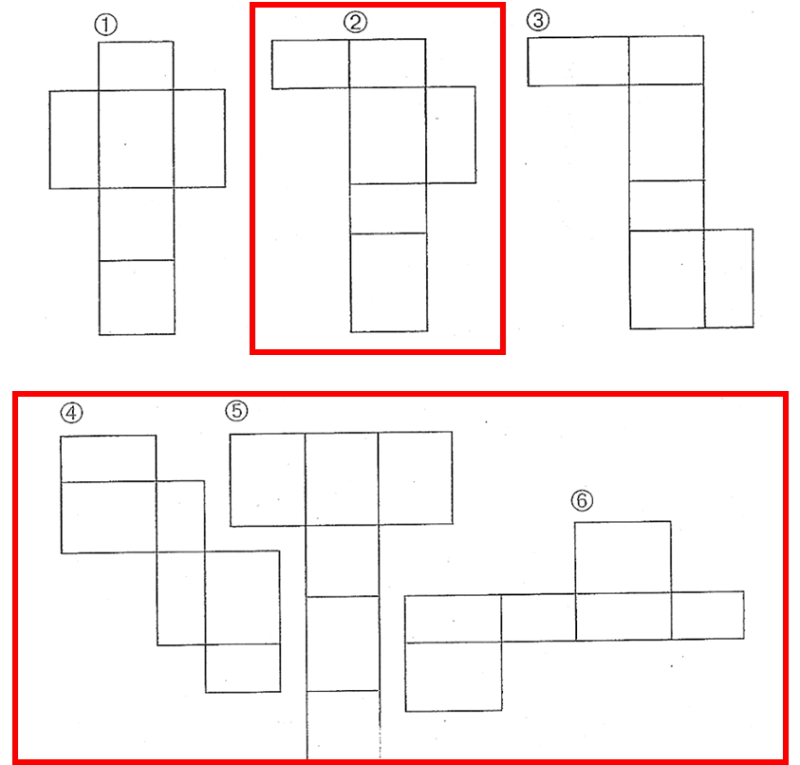

Exercices
Solides et figures
Développement de solides

- Colorie les formes dont tu as besoin pour construire les solides suivants.
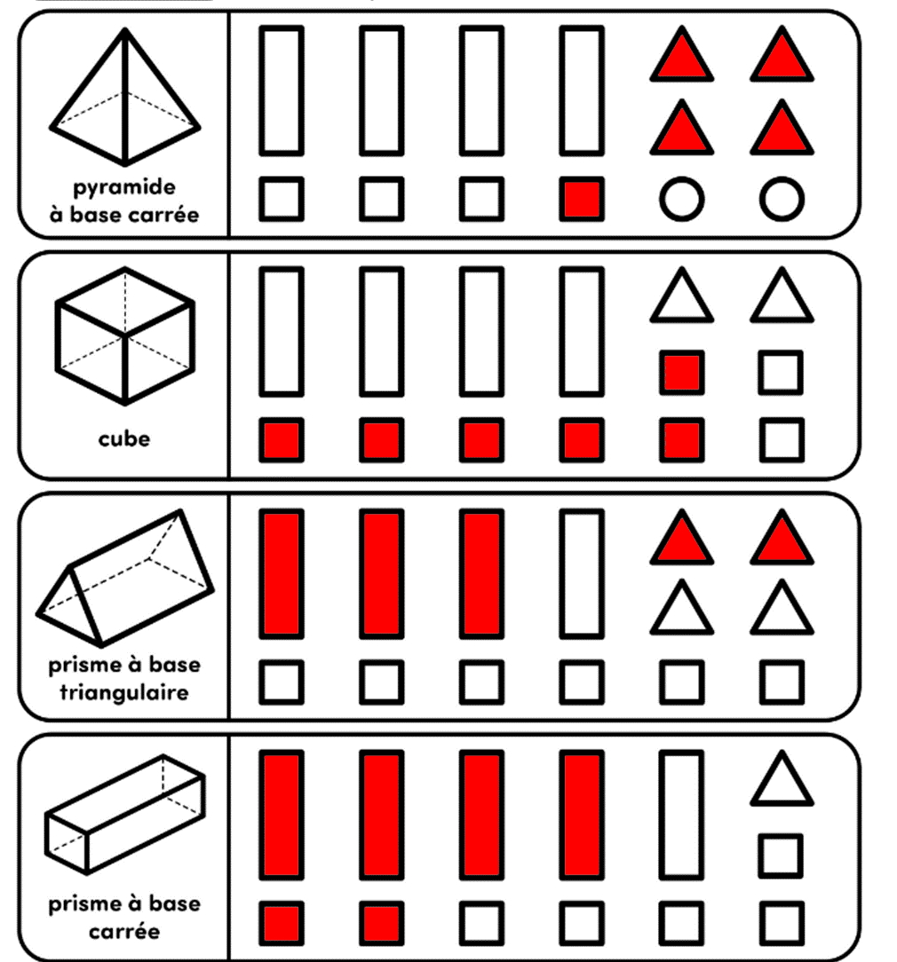

- Complète le tableau.
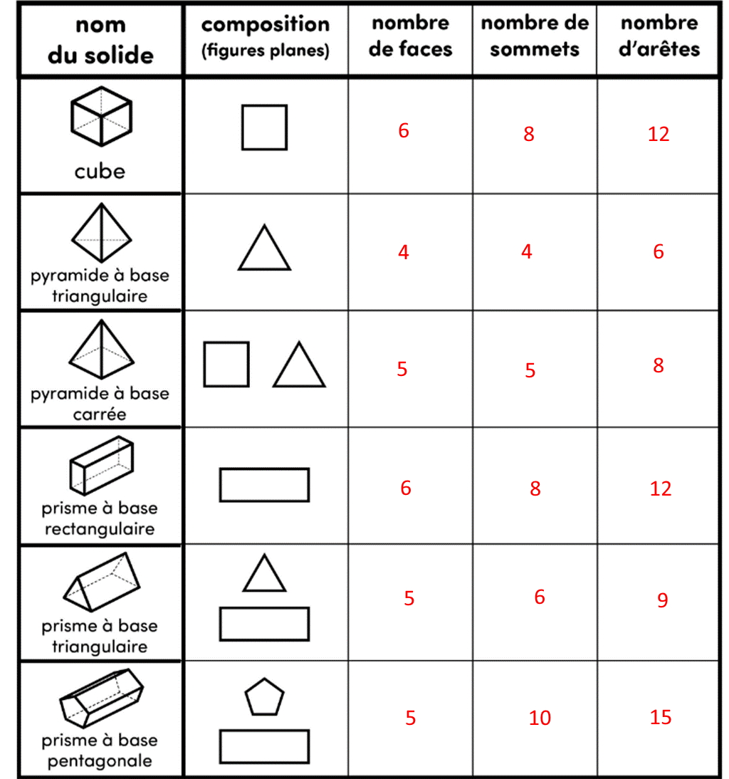

- Associe chaque solide à son développement
